台北市立松山高級中學九十六學年度第二學期高二文組數學科期末考
- 觀念題( 20分；對的打「 ο」，錯的打「 ×」)
1.( )作一擲某固定的銅板出現正面或反面之試驗, 根據統計此銅板出現正面的機率為, 其意為擲此銅板次, 出現次正面的機率為 。
2.( ) 某次考試，若甲班成績的平均數高於乙班成績的平均數，則甲班成績的中位數也高於乙班成績
的中位數。
3.( ) 設﹑為樣本空間S的二事件, 若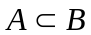, 則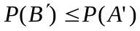 。
4.( ) 某班數學老師算出學生學期成績後, 鑑於學生平時都很用功決定每人各加10分,（加分後沒人超過滿分）, 則加分前與加分後, 學生成績的標準差絕對不會改變。
5.( ) 有個數值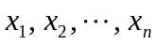，若標準差為, 則這些數值必皆相等 。
6.( )有個數值, 其算術平均數, 則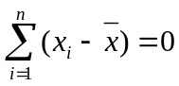 。
7.( ) 欲檢驗某工廠出品的燈泡耐用時間是否符合要求，應該使用抽樣調查。
8.( ) 某班共有50位同學，以簡單隨機抽樣抽出五位同學為樣本。若將每位同學從01到50編號，則
第6號同學在第二次被抽中的機率與第32號同學在第五次被抽中之機率相等。
9.( )設有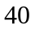位學生的成績均相異, 其第四分位數為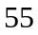分, 第四分位數為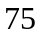分, 則此位學生有30位學生的成績不低於分。
10.( )有個數值, 其算術平均數為, 樣本標準差為, 則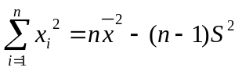。
- 多重選擇題(20分)
1.( ) 某班在一次數學測驗中, 其成績的次數分配表如下﹕下列哪些是正確的﹖
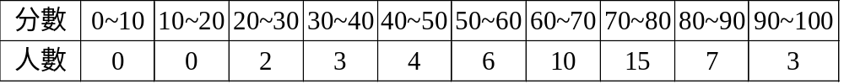
(A)組距是分 (B)全距是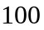分 (C)50分以下累積次數是人
(D)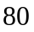分以上累積次數是人 (E)以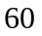分為及格, 則不及格者有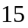人.
2.( ) 在一個袋子裡有同形同質的卡片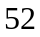張, 每張卡片上各有一個從1至的不同號碼, 今自袋中任意同時取出兩張卡片, 若卡片上兩個號碼的和恰好為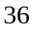的機率為, 則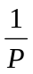為
(A)的倍數 (B)的倍數 (C)的倍數 (D)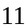的倍數 (E)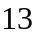的倍數.
3.( ) 從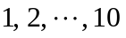這十個數中隨意取兩個, 以表示其和為偶數的機率, 表示其和為奇數的機率, 試問下列哪些敘述是正確的？
(A)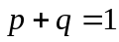 (B)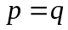 (C)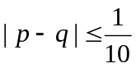 (D)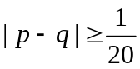 (E)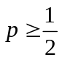.

4.( )有100個同學，各丟一次硬幣，得40個正面，60個反面，則下列敘述何者正確？
(A)出現正面比率為0.4
(B)95％信心水準的最大誤差約為0.049
(C)95％信心水準的最大誤差約為0.098
(D)出現正面比率p的95％信賴區間為( 0.502 , 0.698)
(E)出現正面比率p的95％信賴區間為( 0.302 , 0.498 )
三、填充題(60分)
1. 設N, 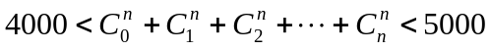, 則 A .
2. 設多項式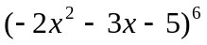以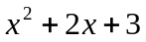除之, 試求餘式為 B .
3. 有一群體有九位成員, 其身高分別為, （單位：公分）
此九人的平均身高為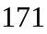公分, 今隨機抽樣人, 則抽出人的平均身高等於母體平均身高的
機率為 C .（化成最簡分數）
4. 設自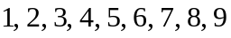等九個數中任取相異兩數並用一數去除另一數, 若每數被選中的機會
均等,則所得的商為整數或有限小數的機率為 D .
5.甲擲二顆公正的骰子，規定出現點數和為5可得400元，並得繼續擲的權利，如第二次
又擲得點數和為5，可再得400元，並可續擲，如此繼續下去，求此人獲得獎金的
期望值 E
6. 一袋中有一號球個, 二號球個, … , 號球有個, 自袋中任取一球, 取到號球之機率
為 F , 若取得號球可得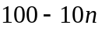元, 則任取一球的期望值為 G 元.
7. 數列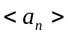中, 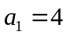, 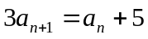, 則, 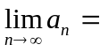 H .
8. 二年忠班數學科競試成績次數分配表如下﹕
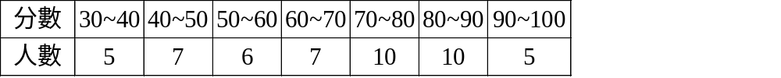
試求：(1)算術平均數為 I 分. (2)樣本變異數為 J 分.
9. 若台彩公司在農曆春節發行即時樂刮刮劵,並宣稱中獎率為40% , 若想了解公司的宣稱是否
真確, 在95% 的信心水準之下, 正負誤差為2個百分點時,應隨機抽樣 K 個樣本。
10.高二甲班有31個學生, 第二次期中考的數學平均為70分, 樣本標準差為分, 後發現某生成績登記
錯誤,將91分誤登記為60分, 則更正後全班的樣本標準差為 L 分（四捨五入至小數點後一位）.

台北市立松山高級中學九十六學年度第二學期高二文組數學科期末考
答案卷
二年 班 號姓名

- 觀念題( 20分；對的打「 ο」，錯的打「 ×」)

1 |  | 2 |  | 3 |  | 4 |  | 5 |  | 6 |  | 7 |  | 8 |  | 9 |  | 10

- 多重選擇題(20分)

1 |  | 2 |  | 3 |  | 4

三、填充題(60分)

A | B | C | D
E | F | G | H
I | J | K | L

台北市立松山高級中學九十六學年度第二學期高二文組數學科期末考
答案卷
二年 班 號姓名

- 觀念題( 20分；對的打「 ο」，錯的打「 ×」)

1 | × | 2 | × | 3 | ο | 4 | ο | 5 | ο | 6 | ο | 7 | ο | 8 | ο | 9 | ο | 10 | ×

- 多重選擇題(20分)

1 | ACDE | 2 | AE | 3 | AD | 4 | ACE

三、填充題(60分)

A 12 | B -8 | C 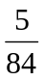 | D 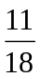
E 50 | F 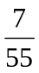 | G 30 | H 
I 67 | J 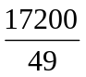 | K 2400 | L 5.1

